Ejercicios de rehabilitación y prevención de linfedema
El ejercicio físico después de un cáncer de mama ayuda a reducir y prevenir los efectos secundarios de los tratamientos, mejora la salud, la calidad de vida y la supervivencia. El ejercicio físico mejora la capacidad física, mental y afecta positivamente a la esfera social.
Os presentamos un programa de ejercicios físico que podéis consultar en el video ‘Exercicis limfoterapèutics’ e incorporarlos en vuestra rutina diaria, con los siguientes objetivos:
- Normalizar la movilidad del hombro y la cintura escapular.
- Activar y favorecer el flujo linfático, para prevenir y rehabilitar el linfedema.
- Mejorar la capacidad funcional, ayudando a disminuir la fatiga.
- Mejorar la autoestima.
- Readaptarse al esfuerzo y a la vida social, laboral y recreativa.
Después de la cirugía y/o radioterapia es posible que aparezcan restricciones de movimiento, alteraciones de la sensibilidad, dolor, pérdida de fuerza del hombro y de zonas concomitantes. En los tratamientos que se extirpan y/o irradian los ganglios linfáticos existe además un mayor riesgo de aparición de linfedema.
Con la intención de prevenir y rehabilitar estas posibles complicaciones os recomendamos la práctica de este programa de ejercicio físico.
CONSIDERACIONES
Vídeo ‘Exercicis limfoterapèutics’
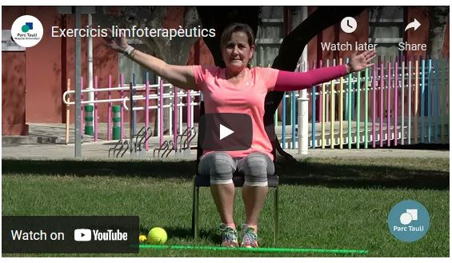Es importante que estos ejercicios se realicen a diario, de forma suave y lenta, intercalando descanso entre ellos. Recordad que la respiración siempre ha de acompañar a su realización. Se recomiendan respiraciones abdomino diafragmáticas, ya que el diafragma es una bomba más para activar la circulación linfática.
Se recomienda hacer cada ejercicio unas 10-12 veces.
La práctica del programa no debe provocar dolor o fatiga, por este motivo se deben realizar con tranquilidad, sin brusquedades y de forma progresiva.
Si tiene prescrita una prenda de compresión, se recomienda su uso durante el día, pero sobre todo durante la realización del programa de ejercicios.
Es recomendable completar este programa con otras modalidades de ejercicio físico aeróbico como caminar, correr, nadar, ir en bicicleta, bailar, marcha nórdica...en función de las preferencias de cada persona.

